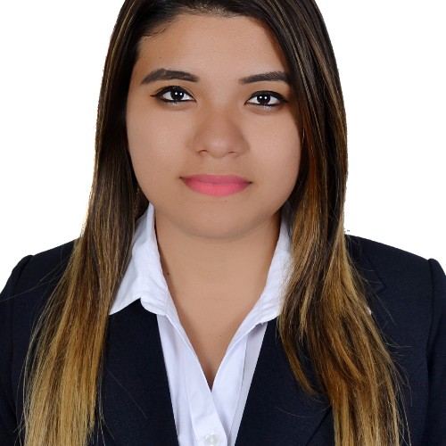
Katerine Ordinola

DIPLOMAS Y HOBBIES

Formaciones : Diplomados, Congresos, xxxxxxxxxx xxxxxx xxxxxxxxx xxxxxxxxxxxxxxxxx
Hobbies: xxxxxxxxxxxxxxxxxxxxxxxxxxxxxx

Patricia Charcape

E D U C A C I Ó N

2000 Estudios Primarios
Lima-Perú I.E.P Jesús Vera Fernández

2007 Estudios Secundarios
Lima-Perú I.E.P Cesar Vallejo Mendoza

2012 Estudios Superiores
Lima-Perú Universidad Cesar Vallejo

Q U I É N S O Y

Soy profesional en la carrera de Administración en Turismo y Hotelería, tengo visión proactiva, iniciativa en toma de decisiones, trabajo de equipo. Interés por ser líder y generadora de cambio.

Trabajo en equipo
Proactividad
Honestidad
E X P E R I E N C I A P R O F E S I O N A L

H A B I L I D A D E S
01-16/06-16
(Lima-Perú)

07-16/10-16
(Lima-Perú)

06-17/01-18
(Lima-Perú)

04-18/01-19
(Lima-Perú)

ALLUS BPO
CROSSELIG
Tareas realizadas:
- Asesoramiento de seguro salud - Pacifico
- Venta de seguros de salud.
- Atención de reclamos y solicitudes.

HOTEL SAN AGUSTIN EXCLUSIVE
RECEPCIONISTA
Tareas realizadas:
- Realizar el check in / out de huéspedes.
- Administrar la caja chica y atención de solicitudes.
- Manejo de sistema SHIOL.
- Facturación y auditorias de turno.

HOTEL LIMAQ
RECEPCIONISTA
Tareas realizadas:
- Realizar el check in / out de huéspedes.
- Administrar la caja chica y atención de solicitudes.
- Manejo de sistema SHIOL.
- Facturación y auditorias de turno.

LA CASA DE CHANTILLY
ASISTENTE DE LOGISTICA
Tareas realizadas:
- Revisar ingreso y salida de productos.
- Cuadre de Kardex
- Reporte de faltantes y mermas

980-438-462 / 948-242-592
S O F T W A R E
Office
Shiol
Infhotel
Opera
SAP
I D I O M A S
Español: Natal
Inglés: Intermedio





Katerine-316@hotmail.com
Lima, Perú
https://www.linkedin.com/in/katerine-ordinola-aa2b72194
C O N T A C T O
HOTEL SAN ANTONIO ABAD
RECEPCIONISTA
Tareas realizadas:
- Realizar el check in / out de huéspedes.
- Administrar la caja chica y atención de solicitudes.
- Manejo de sistema SHIOL.
- Facturación y auditorias de turno.

HOTEL ORO INN
EJECUTIVA DE VENTAS
Tareas realizadas:
- Realizar ventas corporativas
- Búsqueda de cartera de clientes
- Elaborar cotizaciones corporativas y agencias de viaje.
- Coordinación de site en hotel para captar al cliente

HOTEL CASA ANDINA PREMIUN
AYUDANTE DE BAR
Tareas realizadas:
- Preparación de bebidas de acuerdo a receta.
- Toma de inventario y reportes de ventas.
- Solicitud de pedidos e innovaciones en el área.
- Limpieza del área del bar y preparación de insumos.

TECWARE
ADMINISTRADORA
Tareas realizadas:
- Dominio del sistema de gestión.
- Control del personal y pago a proveedores
- Control de inventario de las sucursales
- Administración de redes sociales.
- Planes de marketing y ventas a través de las diferentes plataformas.
- Auditoria de compras y ventas.

05-19/08-19
(Lima-Perú)

10-19/01-20
(Lima-Perú)

02-20/04-20
(Lima-Perú)

07-20/06-21
(Lima-Perú)

Noelia Aguilar
Limaq | Jefa de Recepción
Teléfono 970-398-903

Monica Terrones
Tecware | Gerente
Teléfono 994-081-779

Jose Fernandez
Chantilly | Jefe de Kardex
Teléfono 983-278-552

R E F E R E N C I A

